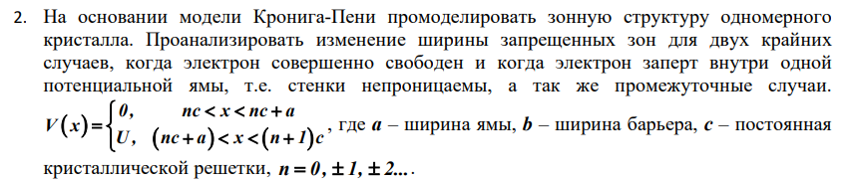
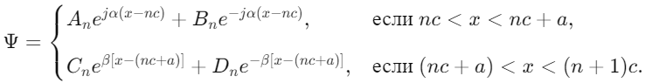$α=\frac{1}{ℏ}\sqrt{m_{n}E}$
$$β=\frac{1}{ℏ}\sqrt{m_{n}E}$$
m - эффективная масса электрона в кристалле,
j - мнимая единица.

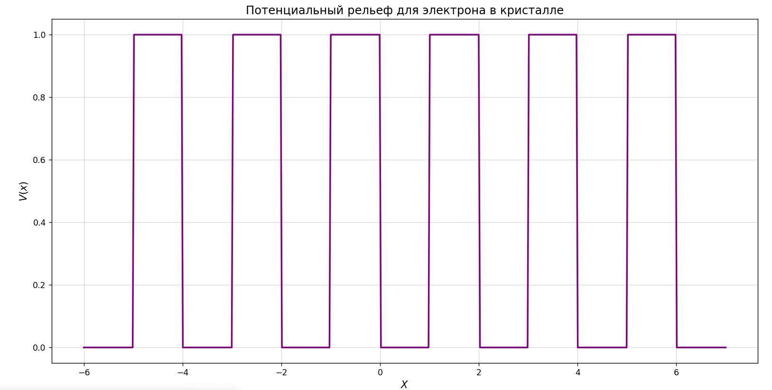
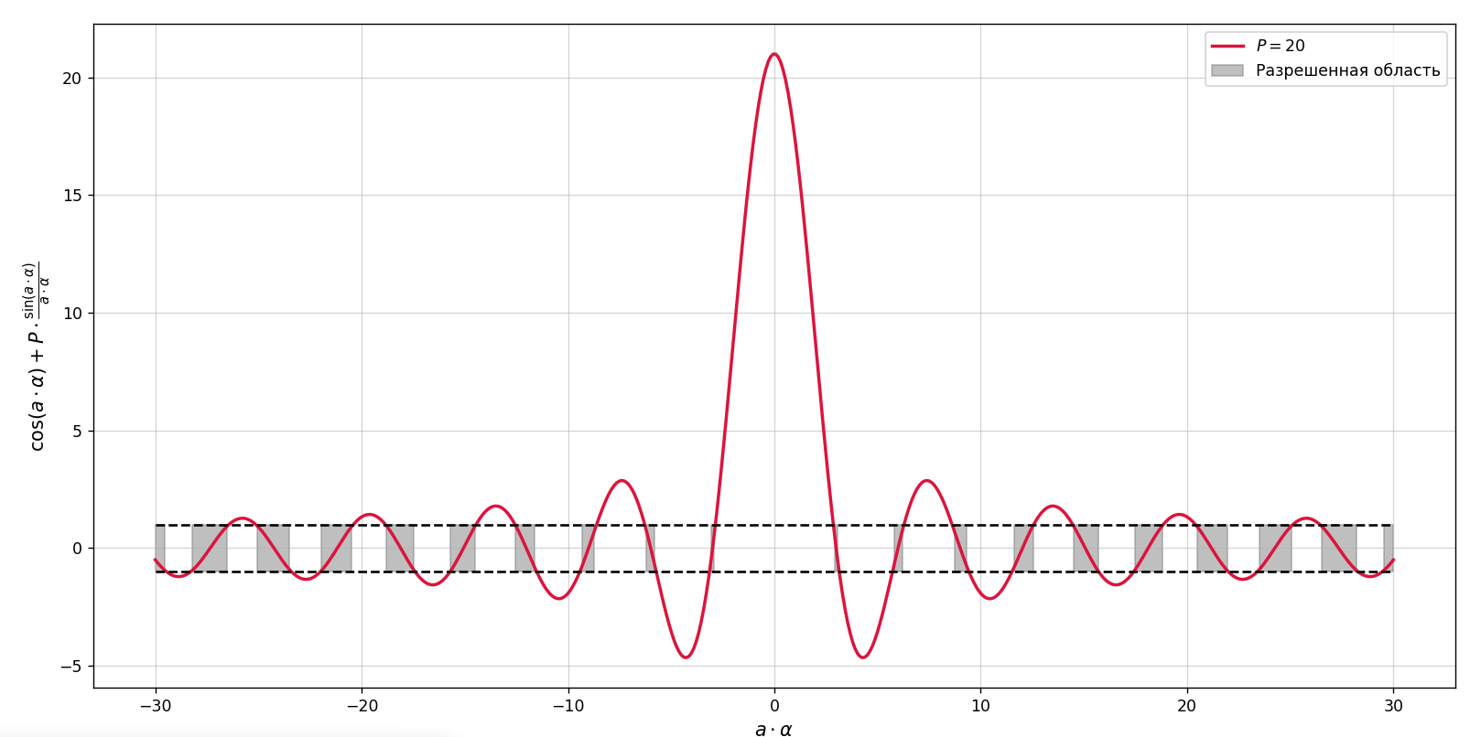
Энергия электрона в периодическом поле ограничена рядом полос (зон) разрешенных значений, отделенных друг от друга запрещенными зонами - энергетический спектр электрона в периодическом поле имеет зонную структуру, поэтому она не может принимать любое значение Ширина разрешенных зон определяется степенью связанности электрона внутри потенциальной ямы.

В случае совершенно свободного электрона, т.е при P=0, энергия электрона может принимать любые значения:
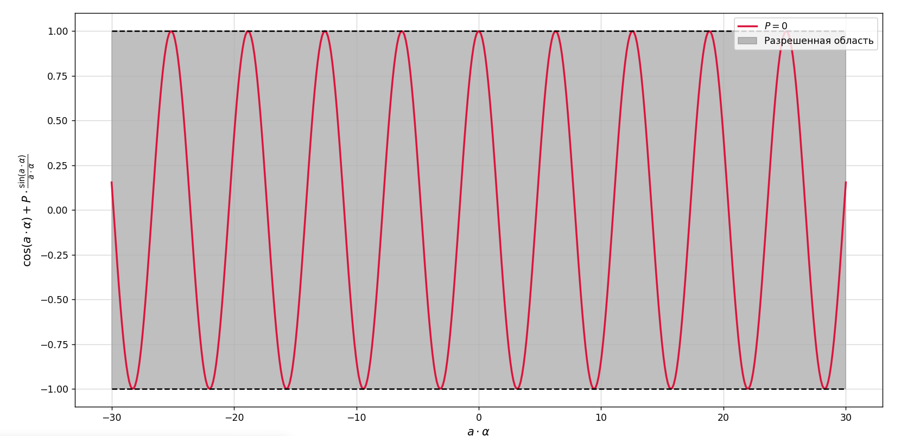

В случае совершенно непрозрачных стенок потенциальной ямы (P=∞) разрешенные зоны выраждаются в дискретные энергетические уровни:
